ВОСПИТАНИЕ ЗАКОНОПОСЛУШНОГО УЧАСТНИКА ДОРОЖНОГО ДВИЖЕНИЯ - ОБЯЗАННОСТЬ РОДИТЕЛЕЙ!
В весенний период значительно возрастает количество дорожно-транспортных происшествий с участием детей. С улучшением погодных условий и увеличением светового дня наши дети все больше времени проводят на улице. И очень важно ежедневно прорабатывать с ребенком правила и алгоритм безопасного поведения в транспортной среде.
Самая эффективная площадка для обучения детей дорожной грамотности – его семья.
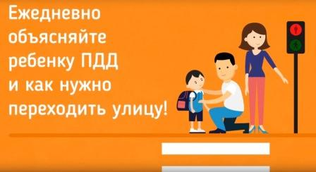
В дорожной обстановке учите правильно ориентироваться и оценивать дорожную ситуацию.
Разъясняйте необходимость быть внимательным, осторожным и бдительным на дороге, но не запугивайте транспортной ситуацией.
Воспитывайте у ребёнка потребность быть дисциплинированным, вырабатывайте у него положительные привычки в безопасном поведении на дороге.
Указывайте на ошибки пешеходов и водителей.
Разъясняйте, что такое дорожно-транспортное происшествие (ДТП) и причины их.
Закрепляйте знания безопасного поведения с помощью игр, диафильмов, читайте книги, стихи, загадки с использованием дорожно-транспортных ситуаций.
Используйте прогулки для закрепления и объяснения правил работы светофоров, показывайте дорожные знаки и дорожную разметку, а если регулировщик будет регулировать движение, то поясните его сигналы, чаще обращайтесь к ребёнку с вопросами по дорожной обстановке.
ПОМНИТЕ!

Ребенок учится законам безопасного поведения на дороге у родителей и взрослых.

